Pontos aplicação:
Tem usuários franqueados vindo como funcionário:
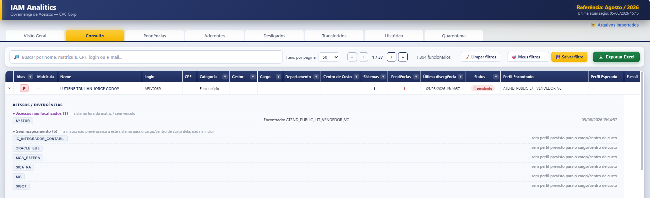

Usuário sistêmico vindo como aderente? Qual Conceito
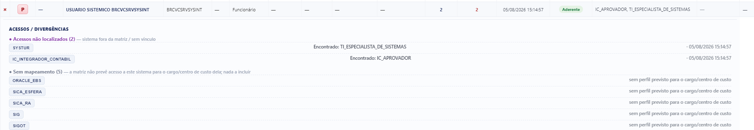
Usuário com acesso ao sistema e veio como se ele não tivesse acesso:
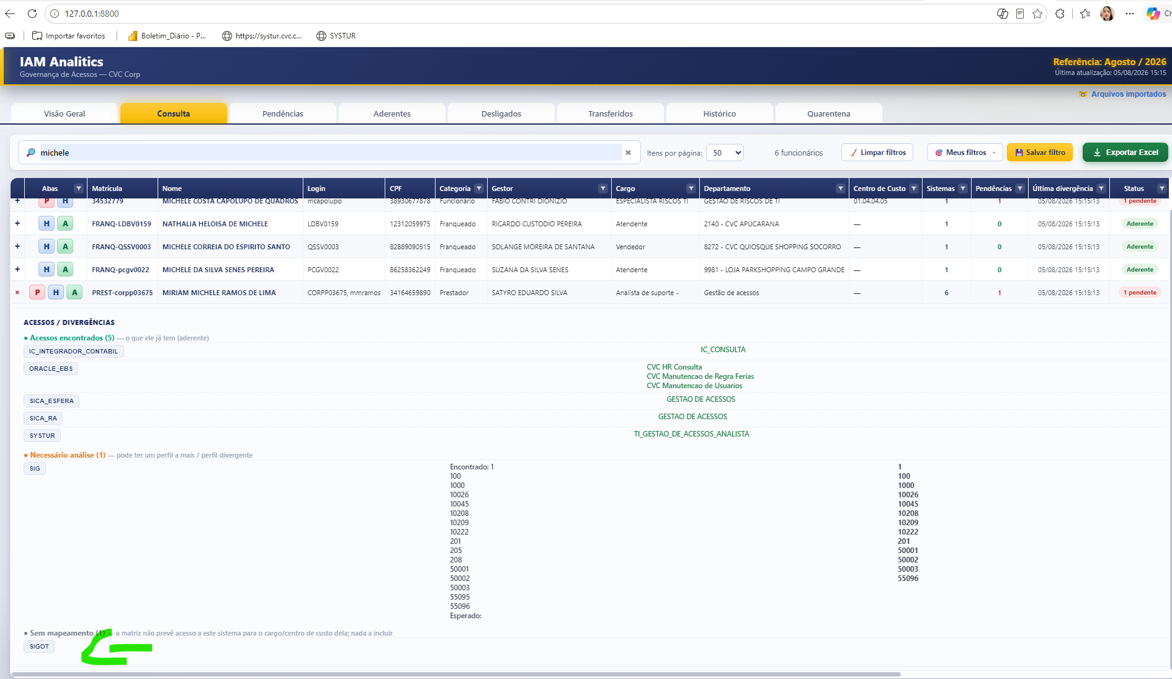
Base:
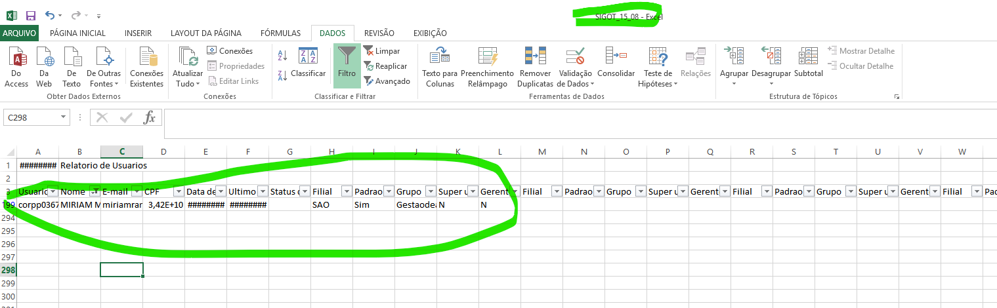

Para esse caso o usuário não veio o perfil dos sistemas que ela já possui acesso:
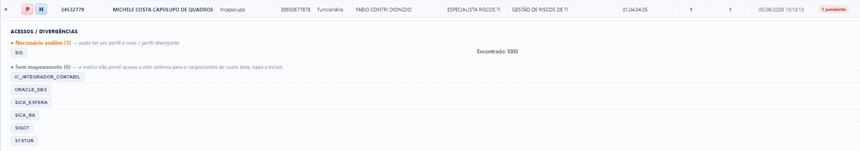
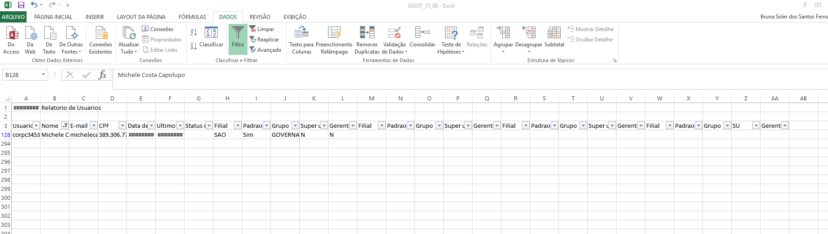
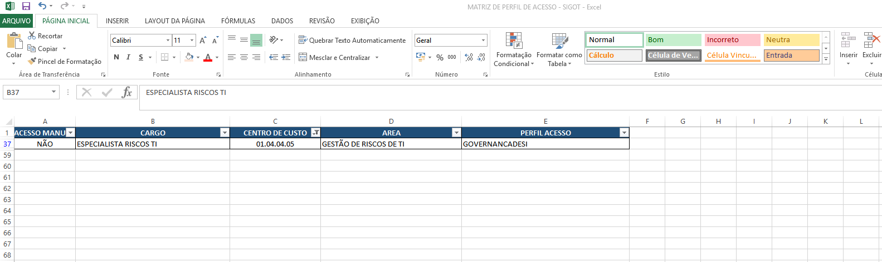
E esta na matriz do sistema mapeado, e não veio na consulta

IMPORTANTE: Na consulta precisa vir o que o usuário tem e se esta aderente a matriz.
se o usuário não tiver acesso no sistema, mas na matriz ele tiver mapeado , deve vir qual acesso que ele pode ter para aquele sistema.

Exemplo:
Veio sem perfil nenhum mais ela pode ter todos esses acessos:
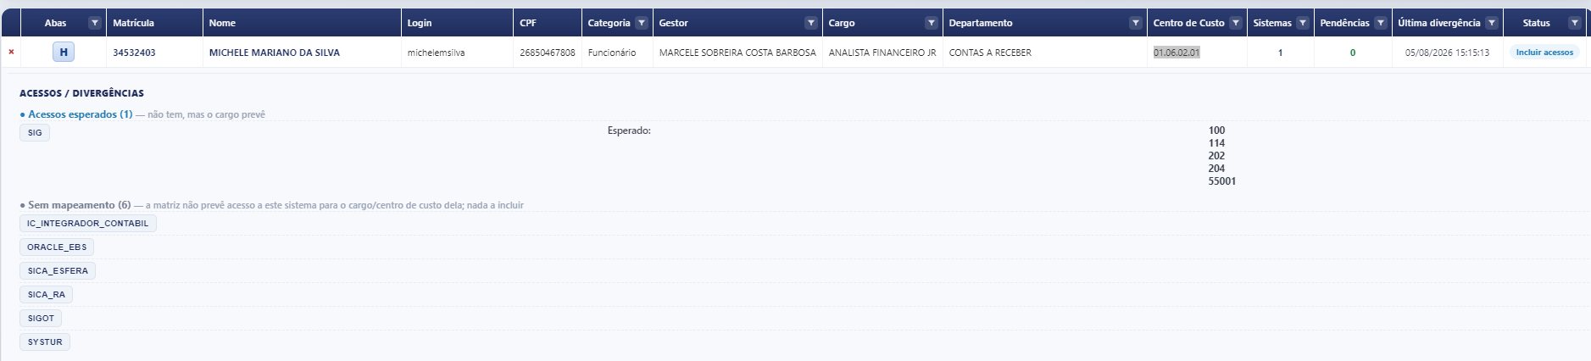
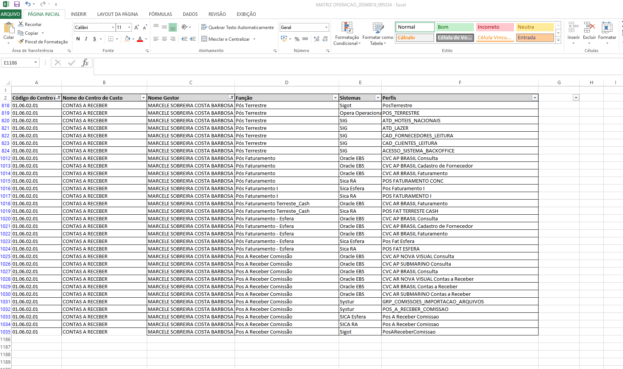
Aparentemente nenhum usuário do sistema sigot carregou na aplicação:
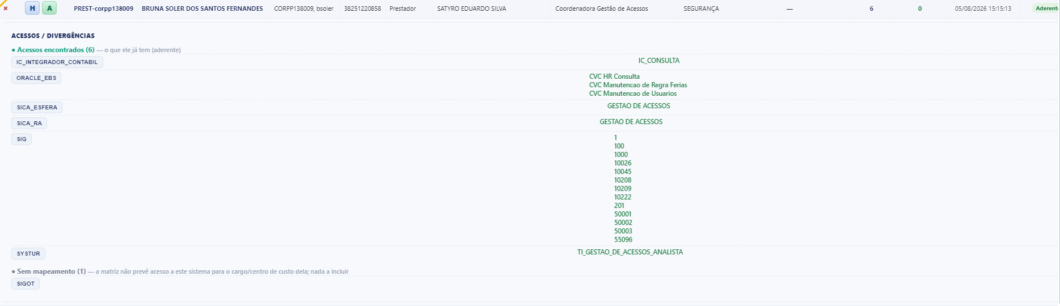
Caso algum sistema não carregue por completo a aplicação da algum alerta? Como validar?
Quando eu ciclo nesse D ele diz que vai para a pagina de desligados e filtrar pela user, mas fazendo isso ele não traz nenhuma resultado
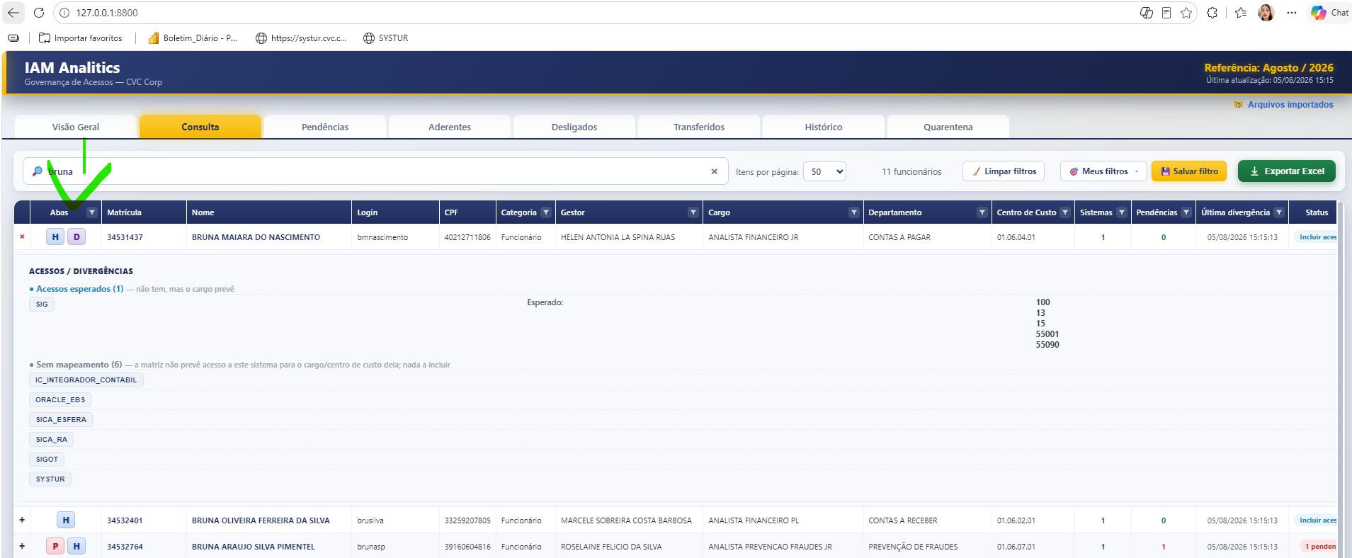
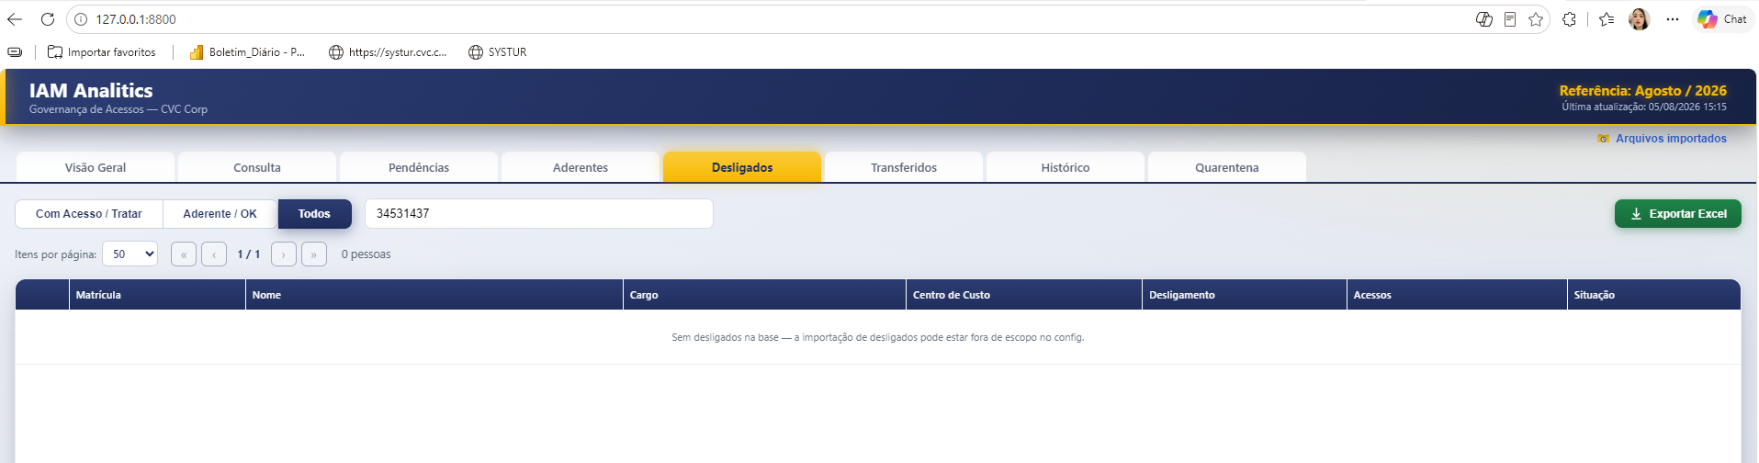

Nesses casos aqui ele ta vindo como esperado mais o real ele esta trazendo o que o user tem :
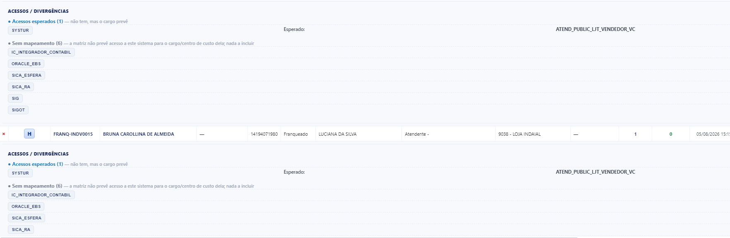
Qual regra que afirma que o franqueado está no perfil correto?
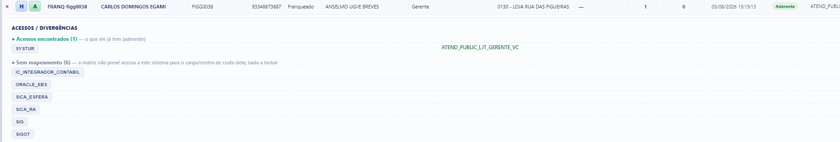

Porque esses casos vieram como em analise? Se o perfil esperado é o mesmo do encontrado?
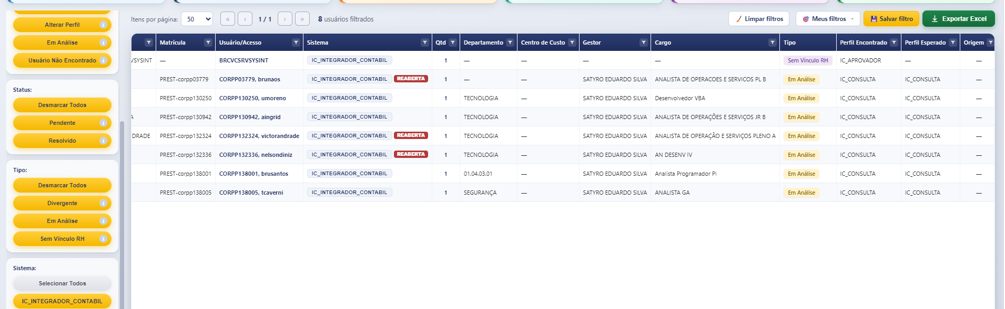

Porque esse caso esta vindo em analise mais como aderente tbm?
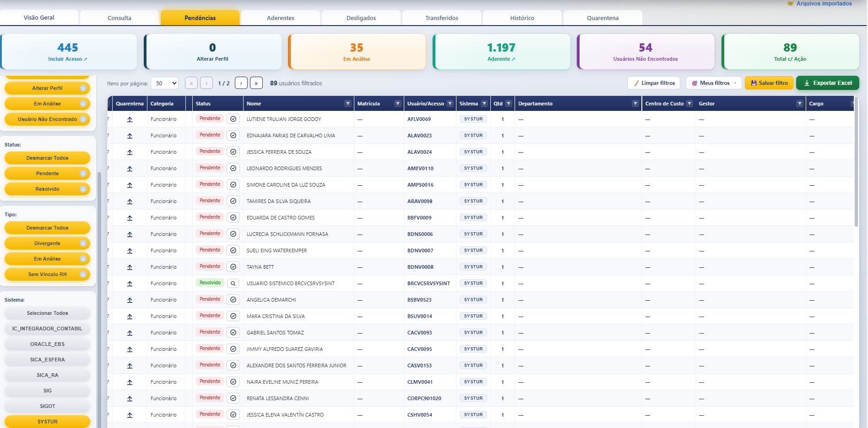

DESLIGADOS
Para usuários sistêmicos da para considerar a informação do AD :
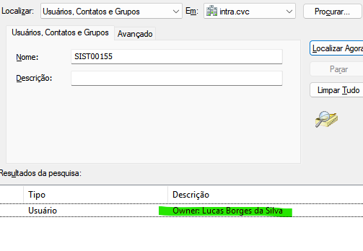
E não os dados da base do systur?
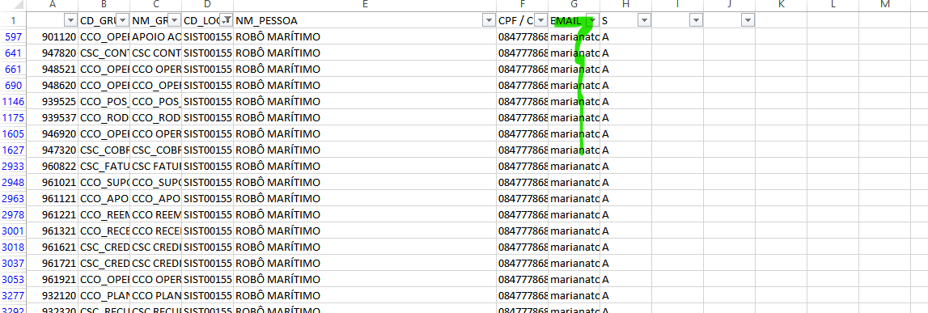

Transferidos:
Sem acesso e Revisar:
É possível já informar qual “novo” perfil a ser atribuído conforme o mapeamento da matriz e não somente do espelho da mesma área? Hoje liberamos acessos conforme mapeamento (salvo SIG).
Exemplo: CC 01.02.03.04 x Cargo Consultor = Perfil Planejamento ou CC 05.06.07.08 x Gestor = função Sistemas
É possível trazer a informação de qual base pertence o funcionário? Matrizes ou CCO?
É possível incluir o campo para filtrar os tipos de mudança, gestor, cargo sem precisar transpor para o Excel?
Se for a base de ativos, é possível informar a data da base para validarmos alteração futura do mesmo usuário?
Ao extrair para o Excel, é possível ao invés de abrir por “De” e “para” – Abrir os nomes em colunas, não em linhas? Desta forma, conseguiríamos trabalhar em lista para todos os usuários de uma vez e não um a um. Caso tenham alterações com mesmo Gestor, daria para filtrar desta forma por Gestor ou CC.
Se filtrar por Gestor como está, não aparece o nome do usuário, nem nenhum dado dele.
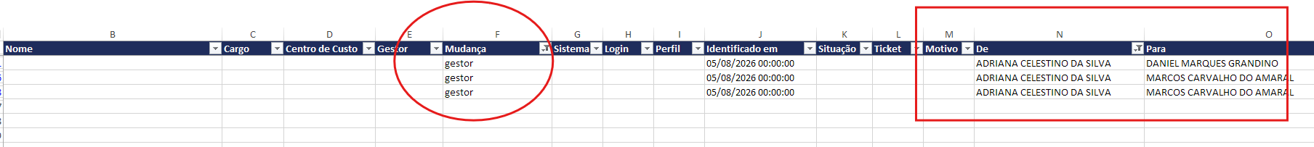
CC também não traz as informações.
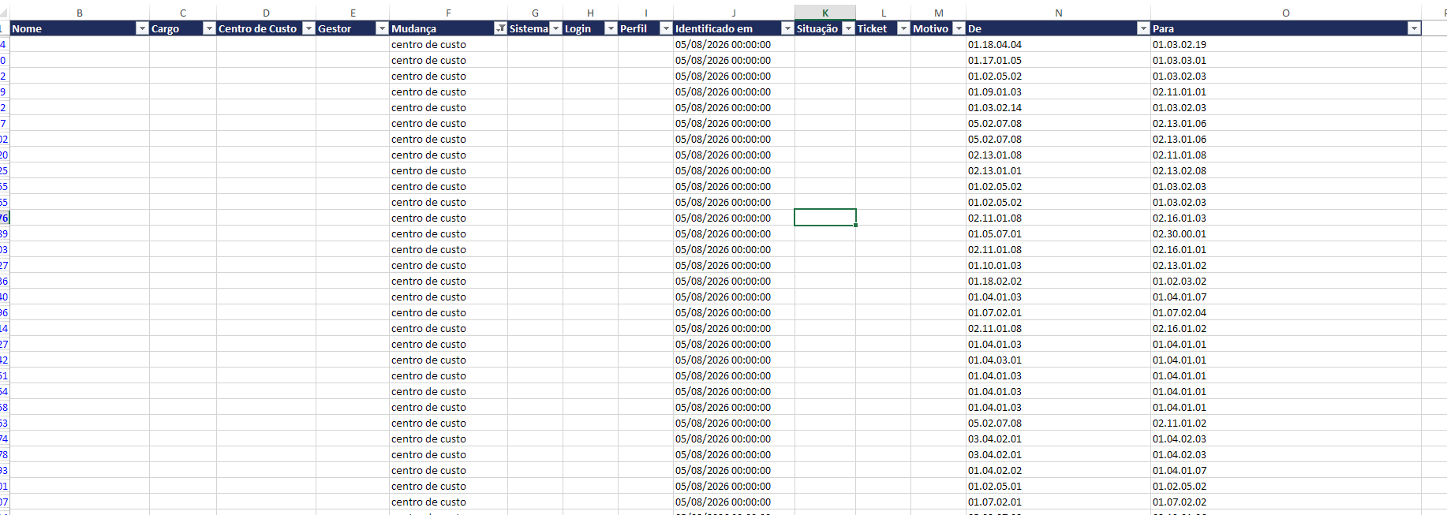

Se for mudança em 2 ou mais itens, não contempla nenhuma informação.
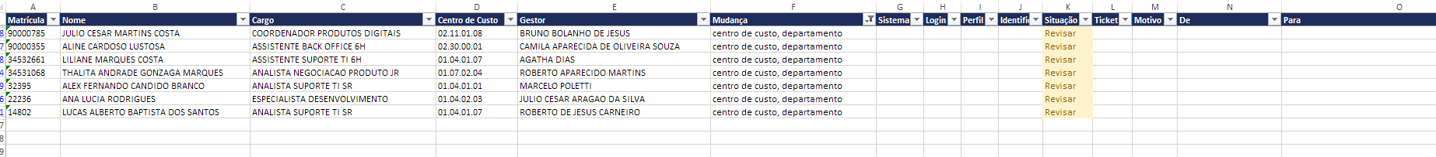

Se for a mudança de um item só, ficamos sem saber quem é o usuário
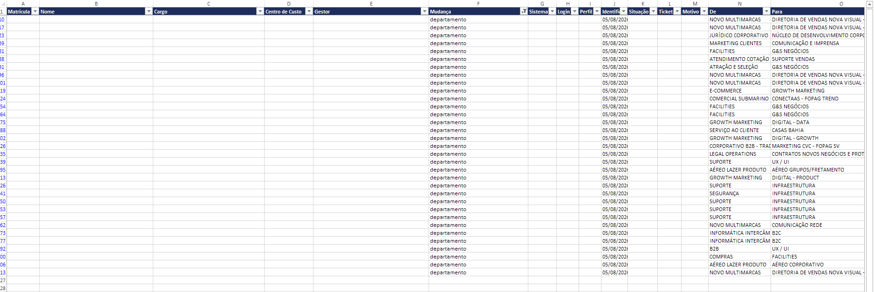
Cargo e Gestor, que é a validação da matriz, não abre as informações, o relatório no Excel não é funcional
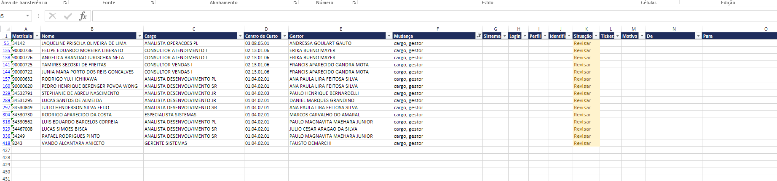
Como tratamos os casos de Movimentados “sem acesso”?
É possível anexar arquivos para determinado usuário? Para CCO, validamos com Gestor o acesso a ser atribuído ao usuário.

As informações contidas, referem-se aos acessos/sistemas que o usuário possui acesso?
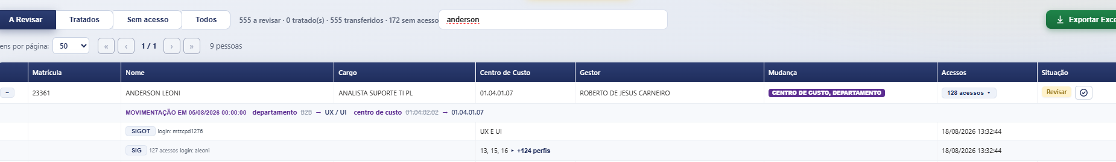
Essa informação é o que ele tem ou o que ele pode ter? Pois o caso abaixo valida com usuário “espelho” e quando não tem, ai aparece a função?
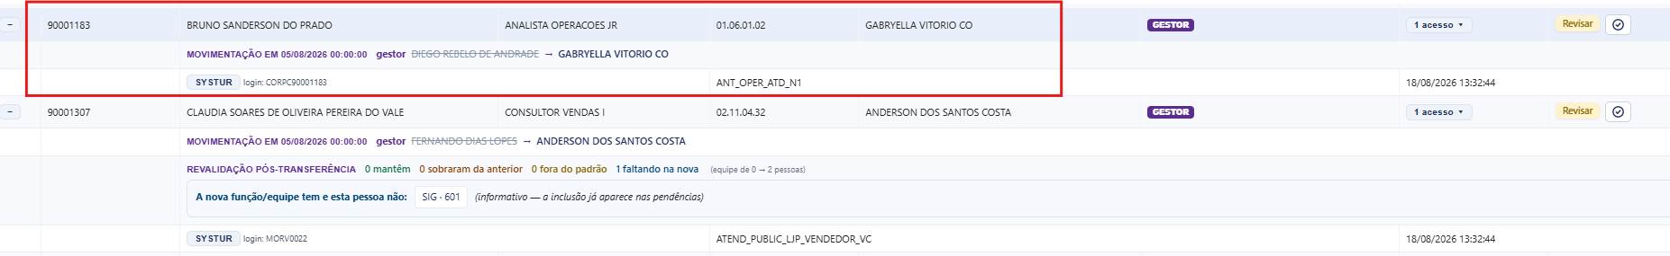

É possível trazer os sistemas/acessos que o usuário tem nos sistemas?
Algo assim?
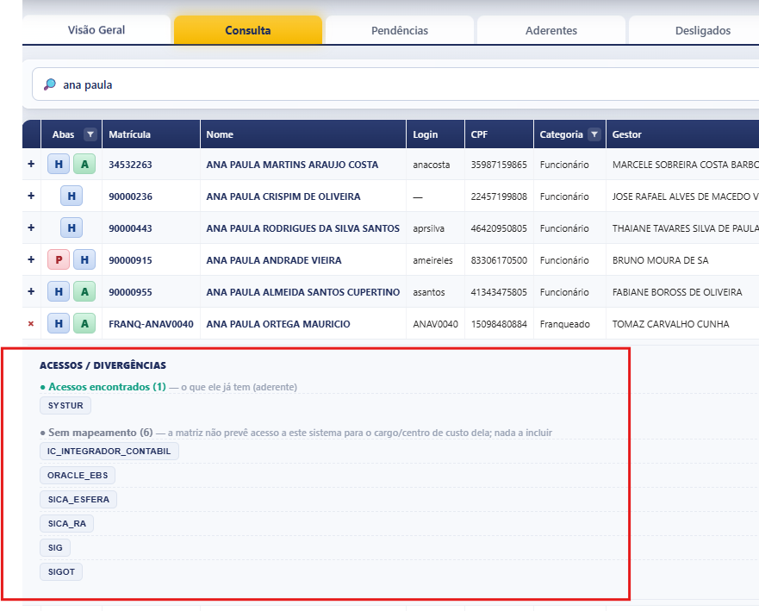
Levar para a CVC
Remover o sistema IC da pendencia, pois ele não possui matriz, deixar somente para desligados.

